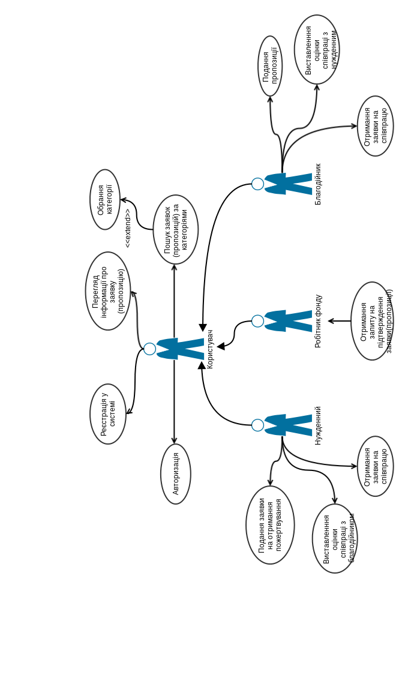

Діаграма прецедентів 1

Діаграма прецедентів 2
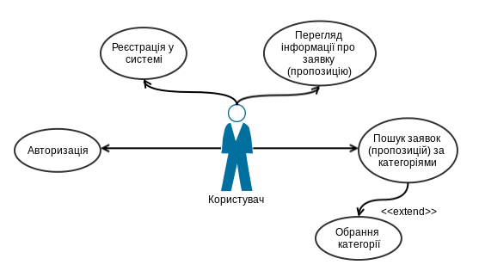

Діаграма прецедентів 3

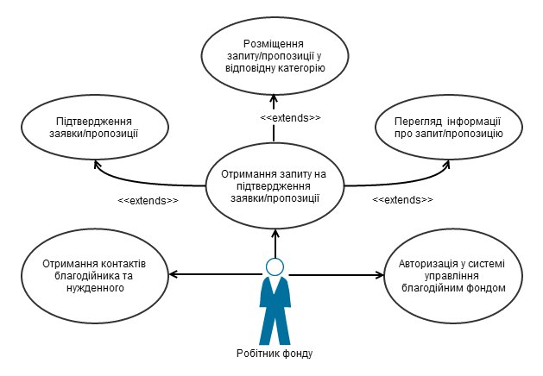

Діаграма прецедентів 4

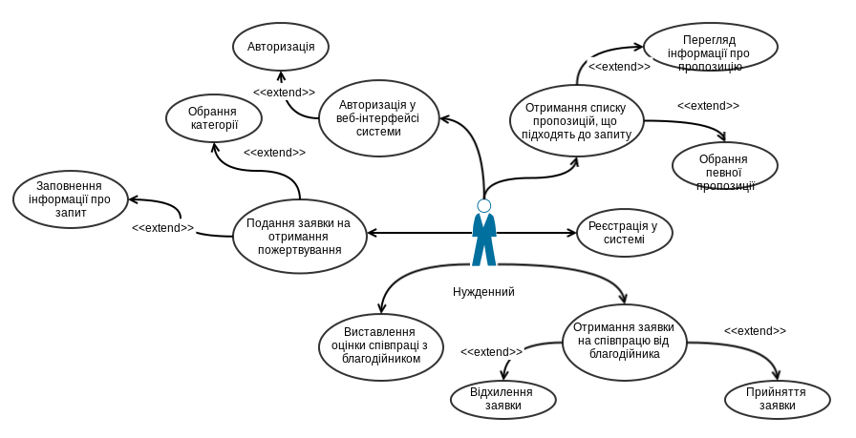

Діаграма прецедентів 5

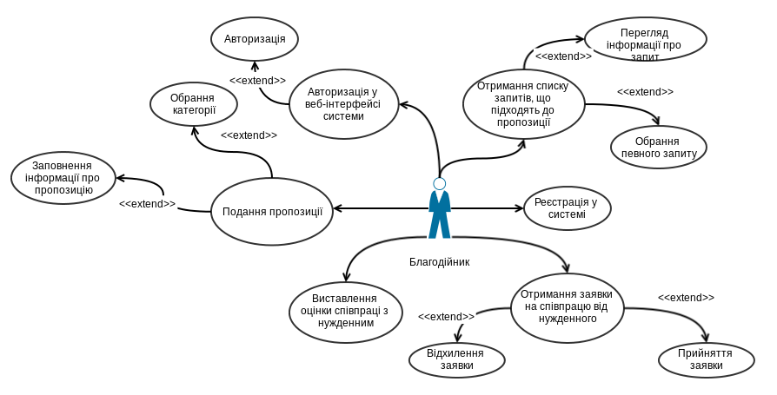

Сценарії виконання

ID: UC 001
Назва: Реєстрація нового профілю користувача
Учасники: Система, користувач
Передумови: Користувач не зареєстрований у системі
благодійного фонду
Результат: Зареєстровано новий профіль користувача
Основний сценарій:
1. Користувач переходить до спеціальної форми для реєстрації
2. Система надає цю форму користувачу
3. Користувач заповнює форму реєстрації профілю
4. Форма відправляється до бази користувачів
5. Система реєструє новий профіль в базі даних
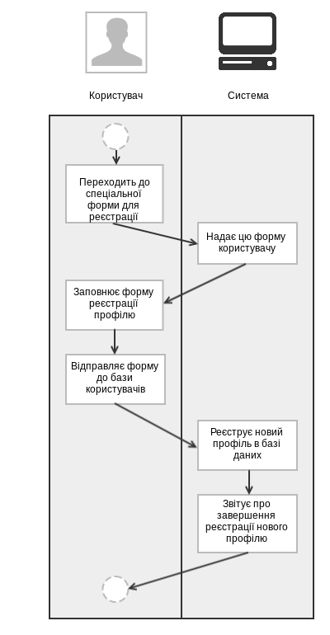
6. Система звітує про завершення реєстрації нового профілю
Виключні ситуації:
1. Дані, вказані користувачем, не відповідають формату заповнення
2. Користувач відправив порожню форму

ID: UC 002
Назва: Авторизація у веб-інтерфейсі системи
Учасники: Система, користувач
Передумови: Користувач зареєстрований у системі
Результат: Користувач отримує доступ до свого профілю у
системі

Основний сценарій:
1. Користувач заходить на сайт благодійного фонду
2. Користувач відправляє заповнює відповідні поля для авторизації(логін/email, пароль)
3. Користувач натискає кнопку “Ввійти в систему”
4. Система перевіряє дані авторизації
5. Користувач має доступ до свого профілю

Виключні ситуації:
1. Система тимчасово не доступна
2. Введені невірні персональні дані(логін/пароль)
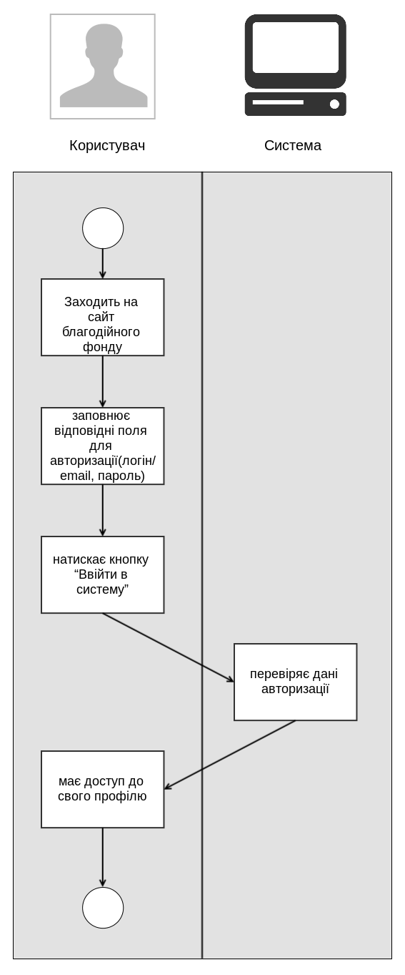

ID: UC 003
Назва: Подача заявки/пропозиції
Учасники: Система, користувач
Передумови: Користувач зареєстрований у системі
благодійного фонду
Результат: Подана на розгляд заявка/пропозиція
Основний сценарій:
1. Користувач переходить до спеціальної форми для подачі заявки/пропозиції.
2. Система надає цю форму користувачу
3. Користувач заповнює форму для подачі заявки/пропозиції
4. Форма відправляється до бази заявок/пропозицій
5. Система приймає на розгляд заявку/пропозицію
6. Система звітує про отримання заяки/пропозиції
Виключні ситуації:
1. Дані, вказані користувачем, не відповідають формату заповнення
2. Користувач відправив порожню форму
